**Evaluación escrito Séptimo Básico “Unidad Nº 2”**

**Las Primeras Civilizaciones**

**Profesor de asignatura: Jorge Solís Mansilla.**

Nombre: Puntaje Ideal: 41 pts.

Curso: Porcentaje dificultad: 60% 24 pts. Un 4,0

Fecha: Puntaje obtenido: ____

**Instrucciones Generales.**

- Lee la prueba antes de contestar.

-Utiliza lápiz grafito o lápiz pasta azul o negro .No puedes utilizar corrector, por lo tanto primero contesta con lápiz grafito, y cuando estés seguro (a) traspasa tus respuestas a lápiz pasta.

Objetivos de la evaluación: OA 5; OA 6; OA 7; OA 8

|  |
| --- |
| -Identifican la ubicación espacial de las primeras civilizaciones  - Reconocen características de las primeras civilizaciones.  -Asocian términos a las primeras civilizaciones.  -Explican la importancia de la escritura y el nacimiento de esta. |

I.- Selección única: Lee con atención el enunciado de las preguntas y haz un cirulo a la letra con la respuesta correcta. Debes marcar solo una alternativa (1 pts. c/u)

1.- ¿Cuál es el mejor título para el siguiente esquema?

A. Egipto — Regalo del Nilo.

B. Harappa — Ciudad en el Indo.

C. Mesopotamia — Tierra entre los ríos.

D. El dolor de China — el Río Amarillo (Huang He).

2. ¿Qué encabezamiento completa mejor el siguiente esquema parcial?

A. Difusión cultural en el Paleolítico.

B. Características de las civilizaciones.

C. Antecedentes de la revolución neolítica.

D. Características de una sociedad cazadora-recolectora

3.- ¿Por qué las primeras civilizaciones se desarrollaban entorno a ríos?

1. Por la importancia del agua para la agricultura.
2. Porque la navegación fue el primer descubrimiento del hombre.
3. Para transportar las mercaderías de un lugar a otro.
4. Por la cantidad de muertes que provocaba la sequía.

II. Verdadero o Falso: ponga una V o una F según corresponda. Justifique las afirmaciones que considere falsas.

1.___ En la región denominada Mesopotamia, hoy podemos encontrar los territorios de países como: Siria y Turquía y prácticamente todo Irak.

.....................................................................................................................................................................................................

2. ___ El primer pueblo histórico que habita el territorio de Mesopotamia fue el de los sumerios, quienes entre sus creaciones cuentan con la escritura en textos de papiros.

.....................................................................................................................................................................................................

3.___ Hammurabi fue rey y legislador, quien puso por escrito las leyes que habían pasado de generación en generación dando forma al código que lleva su nombre. Además, transformó a Babilonia en la capital del imperio Babilonico.

.....................................................................................................................................................................................................

4.___ Egipto se localiza en el norte del continente africano y su capital es el Cairo.

.....................................................................................................................................................................................................

6.___ El Nilo es el río con la hoya hidrográfica más grande del mundo y recorre diversos países.……………………………………………………………………………………………………………………

III. Términos Pareados: escriba en el espacio de la fila A la letra que le corresponda de la fila B (7 pts. el ítem)

A B

|  |  |  |
| --- | --- | --- |
|  | Río Tigris y Eufrates | 1. Olmeca |
|  | Río Indo | 2.-Chavin de Huantar |
|  | Río Azul y Amarillo | 3.- Civilización China |
|  | Río Nilo | 4.- Civilización India |
|  | Área Mesoamericana | 5.- Civilización Fenicia |
|  | Área Andina | 6.- Civilización Egipcia |
|  | Mar Mediterráneo | 7.- Civilización Sumeria |

IV.- Desarrollo, lee atentamente y luego responde las preguntas que se realizan. (5 pts. el ítem)

**La escritura**

Para poder registrar los datos económicos, cobrar impuestos y garantizar el cumplimiento de  acuerdos comerciales, los mesopotámicos inventaron la escritura. El primer sistema de escritura, llamado cuneiforme, consistía en marcas en forma de cuña sobre tablillas o cilindros de arcilla. Primero lo hacían con dibujos, luego, para ahorrar tiempo, esquematizaron los dibujos y finalmente, los redujeron a líneas y puntos abstractos. El descubrimiento de la escritura marca el fin de la Prehistoria y el comienzo de la primera etapa de la historia, llamada Edad Antigua. En los primeros lugares (Egipto y Mesopotamia), coincide el comienzo de la Edad Antigua con la edad del Bronce.  
  
Actividades de comprensión lectora:

* ¿Qué hecho marca el comienzo de la historia?
* ¿Por qué apareció la escritura?
* ¿Cómo fue evolucionando la escritura?

_R:______________________________________________________________________________R:______________________________________________________________________________R:______________________________________________________________________________________________________________________________________

V.- ¿Qué énfasis tenía el Código De Hammurabi en lo que se refiere al ojo por ojo diente por diente?

(5 pts. c/u)

________________________________________________________________________________________________________________________________________________________________________________________________________________________________________________

________________________________________________________________________________________________________________________________________________________________________________________________________________________________________________

VI.- Según la respuesta que encontraste en el ítem de selección única número dos, explica tus respuesta con tus propias palabras.(5 pts. el ítem)

_______________________________________________________________________________________________________________________________________________________________________________________________________________________________________________________________________________________________________________________________

VII.- Ubica espacialmente en el mapa mudo ubicando las primeras civilizaciones colocando el número en la ubicación que corresponde. (11 pts. el ítem)

1.- Chavín de Huantar

2.- Sumeria

3.- India

4.- Egipcia

5.-Olmeca

6.- China

7.- Fenicia

8.- Océano Pacifico

9.- Mar Mediterráneo

10.-Oceano Atlántico

11.- Océano Índico

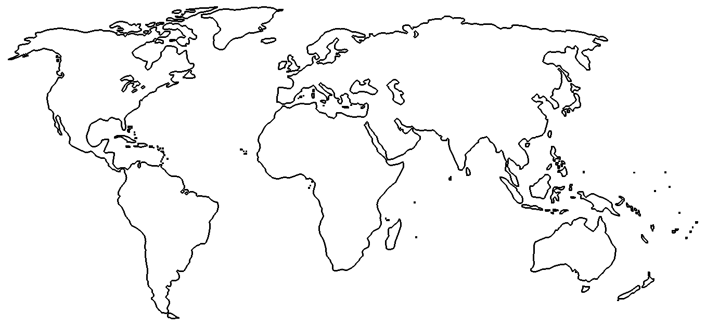

<https://www.gifex.com/detail/2009-11-05-10853/Mapa-Mudo-del-Mundo.html>

……”